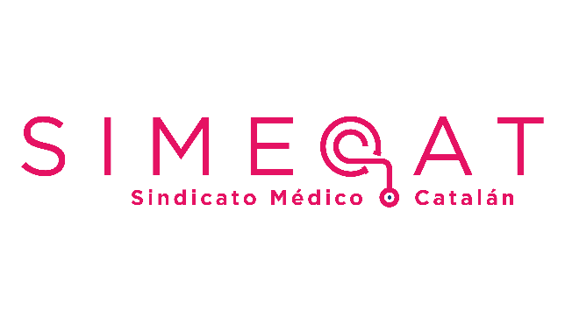

Nota de prensa

En relación a la convocatoria ( resolución SLT /1361/2018 ) de plazas de Medicina Familiar y Comunitaria del ICS publicada en el Diari Oficial de la Generalitat de Catalunya el pasado 25 de junio y una vez revisadas las bases de la misma, el SIMECAT ( Sindicat Mèdic Català ) quiere hacer constar lo siguiente:
- Es patente la discriminación por motivo lingüístico ya que la necesidad de acreditar el uso del catalán (2º ejercicio eliminatorio) hace imposible en la práctica que concursen médicos del resto de España y de Europa.
- El idioma, en este caso el uso del catalán, debería ser un mérito, no un requisito eliminatorio.
- La competencia profesional de los aspirantes queda relegada a un 2º término, por detrás de la competencia lingüística (pondera más una puntuación superior al nivel C2 de catalán e inglés que méritos profesionales y académicos).
Una convocatoria de estas características cronifica la desigualdad imperante entre catalán y castellano e impide la libre circulación de profesionales entre las diferentes comunidades autónomas.
El SIMECAT no quiere causar perjuicio alguno a los profesionales que están esperando consolidar una plaza, pero no dejará de denunciar lo que a todas luces nos parece injusto.

Hospitalet de Llobregat a 20 de Julio de 2018

SIMECAT
Passatge milans 24
936.843.719
http://simecat.org
infi@simecat.org

